TUẦN 9 | Thứ tư ngày 1 tháng 11 năm 2023
CHỦ ĐỀ 2: BÀI TẬP THỂ DỤC
Bài 1: ĐỘNG TÁC VƯƠN THỞ, ĐỘNG TÁC TAY. ( Tiết 1)
I. YÊU CẦU CẦN ĐẠT:
1.VỀ PHẨM CHẤT: Bài học góp phần bồi dưỡng cho học sinh các phẩm chất cụ thể:
- Đoàn kết, nghiêm túc, tích cực trong tập luyện và hoạt động tập thể.
- Tích cực tham gia các trò chơi vận động, có trách nhiệm trong khi chơi trò chơi và hình thành thói quen tập luyện TDTT.
2. VỀ NĂNG LỰC:
2.1. NĂNG LỰC CHUNG:
- Tự chủ và tự học: Tự xem trước cách thực hiện động tác vươn thở; động tác tay trong sách giáo khoa và quan sát động tác mẫu của giáo viên.
- Giao tiếp và hợp tác: Biết phân công, hợp tác trong nhóm để thực hiện các động tác và trò chơi.
2.2. NĂNG LỰC ĐẶC THÙ:
- NL chăm sóc SK: Biết thực hiện vệ sinh sân tập, thực hiện vệ sinh cá nhân để đảm bảo an toàn trong tập luyện.
- NL vận động cơ bản: Thực hiện được động tác vươn thở; động tác tay.
Biết quan sát tranh, tự khám phá bài và quan sát động tác làm mẫu của giáo viên để tập luyện. Thực hiện được động tác vươn thở; động tác tay.
II. ĐỒ DÙNG DẠY HỌC
- Địa điểm: Sân trường
- Phương tiện:
+ Giáo viên chuẩn bị: Tranh ảnh, trang phục thể thao, còi phục vụ trò chơi.
+ Học sinh chuẩn bị: Giày thể thao.
III. PHƯƠNG PHÁP VÀ HÌNH THỨC TỔ CHỨC DẠY HỌC
- Phương pháp dạy học chính: Làm mẫu, sử dụng lời nói, tập luyện, trò chơi và thi đấu.
- Hình thức dạy học chính: Tập luyện đồng loạt( tập thể), tập theo nhóm, cặp đôi và cá nhân.
IV. CÁC HOẠT ĐỘNG DẠY HỌC CHỦ YẾU
Nội dung | Lượng VĐ |  | Phương pháp, tổ chức và yêu cầu
Nội dung | T. gian | S. lần | Hoạt động GV | Hoạt động HS
I. HĐ mở đầu:  Nhận lớp  Khởi động  - Xoay các khớp cổ tay, cổ chân, vai, hông, gối,...  - Trò chơi “đèn xanh đèn đỏ”  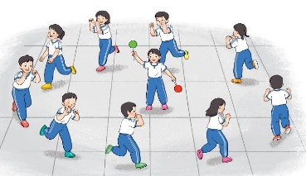  II. HĐ hình thành kiến thức:  - Kiến thức.  - Động tác vươn thở.  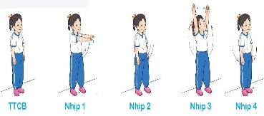  - Động tác tay.  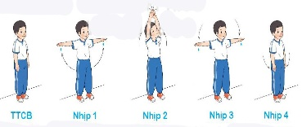  III. HĐ Luyện tập:  Tập đồng loạt  Tập theo tổ nhóm  Tập theo cặp đôi  Tập cá nhân  Thi đua giữa các tổ  - Trò chơi “ném trúng đích”.  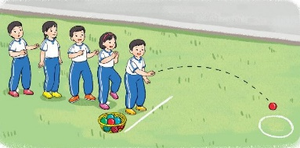  - Bài tập PT thể lực:  - Vận dụng:  IV. HĐ Kết thúc:  - Thả lỏng cơ toàn thân.  - Nhận xét, đánh giá chung của buổi học.  Hướng dẫn HS Tự ôn ở nhà  - Xuống lớp | 5’  2-3’  7-10’  18-20’  3-5’  4- 5’ | 2x8N  2 lần  2 lần  4 lần  3 lần  2 lần  2 lần | Gv nhận lớp, thăm hỏi sức khỏe học sinh phổ biến nội dung, yêu cầu giờ học  - GV HD học sinh khởi động.  - GV hướng dẫn chơi  -Cho HS quan sát tranh(nếu có)  -GV làm mẫu động tác kết hợp phân tích kĩ thuật động tác.  -Hô khẩu lệnh và thực hiện động tác mẫu  -Cho 1 HS lên thực hiện động tác vươn thở và động tác tay.  -GV cùng HS nhận xét, đánh giá tuyên dương  - GV hô - HS tập theo GV.  - Gv quan sát, sửa sai cho HS.  - Y,c Tổ trưởng cho các bạn luyện tập theo khu vực.  - Tiếp tục quan sát, nhắc nhở và sửa sai cho HS  - Phân công tập theo cặp đôi  GV Sửa sai  - GV tổ chức cho HS thi đua giữa các tổ.  - GV và HS nhận xét đánh giá tuyên dương.  - GV nêu tên trò chơi, hướng dẫn cách chơi, tổ chức chơi thở và chơi chính thức cho HS.  - Nhận xét tuyên dương và sử phạt người phạm luật  - Cho HS bật cao tại chỗ hai tay chống hông 10 lần  - Yêu cầu HS quan sát tranh trong sách trả lời câu hỏi BT1?  - GV hướng dẫn  - Nhận xét kết quả, ý thức, thái độ học của hs.  - VN ôn lại bài và chuẩn bị bài sau. | Đội hình nhận lớp  - HS khởi động theo GV.  - HS Chơi trò chơi.  - Đội hình HS quan sát  -HS quan sát GV làm mẫu  -HS tiếp tục quan sát  - Đội hình tập luyện đồng loạt.  ĐH tập luyện theo tổ  GV  - HS vừa tập vừa giúp đỡ nhau sửa động tác sai  - Từng tổ lên thi đua - trình diễn  - Chơi theo hướng dẫn  -- --------  -----------  HS thực hiện kết hợp đi lại hít thở  - HS trả lời  - HS thực hiện thả lỏng  - ĐH kết thúc
V. ĐIỀU CHỈNH SAU TIẾT HỌC:
…………………………………………………………………………………………………………………………………………………………………………………………………………………………………………………………………………………………………………………………………………………………………………………………………………………………………………………………………….
………………………………………….
Thứ sáu ngày 3 tháng 11 năm 2023

Bài 1: ĐỘNG TÁC VƯƠN THỞ, ĐỘNG TÁC TAY.( Tiết 2)
I. YÊU CẦU CẦN ĐẠT:
1.VỀ PHẨM CHẤT: Bài học góp phần bồi dưỡng cho học sinh các phẩm chất cụ thể:
- Đoàn kết, nghiêm túc, tích cực trong tập luyện và hoạt động tập thể.
- Tích cực tham gia các trò chơi vận động, có trách nhiệm trong khi chơi trò chơi và hình thành thói quen tập luyện TDTT.
2. VỀ NĂNG LỰC:
2.1. NĂNG LỰC CHUNG:
- Tự chủ và tự học: Tự xem trước cách thực hiện động tác vươn thở; động tác tay trong sách giáo khoa và quan sát động tác mẫu của giáo viên.
- Giao tiếp và hợp tác: Biết phân công, hợp tác trong nhóm để thực hiện các động tác và trò chơi.
2.2. NĂNG LỰC ĐẶC THÙ:
- NL chăm sóc SK: Biết thực hiện vệ sinh sân tập, thực hiện vệ sinh cá nhân để đảm bảo an toàn trong tập luyện.
- NL vận động cơ bản: Thực hiện được động tác vươn thở; động tác tay.
Biết quan sát tranh, tự khám phá bài và quan sát động tác làm mẫu của giáo viên để tập luyện. Thực hiện tương đối tốt động tác vươn thở; động tác tay.
II. ĐỒ DÙNG DẠY HỌC
- Địa điểm: Sân trường
- Phương tiện:
+ Giáo viên chuẩn bị: Tranh ảnh, trang phục thể thao, còi phục vụ trò chơi.
+ Học sinh chuẩn bị: Giày thể thao.
III. PHƯƠNG PHÁP VÀ HÌNH THỨC TỔ CHỨC DẠY HỌC
- Phương pháp dạy học chính: Làm mẫu, sử dụng lời nói, tập luyện, trò chơi và thi đấu.
- Hình thức dạy học chính: Tập luyện đồng loạt( tập thể), tập theo nhóm, cặp đôi và cá nhân.
IV. CÁC HOẠT ĐỘNG DẠY HỌC CHỦ YẾU

Nội dung | Lượng VĐ |  | Phương pháp, tổ chức và yêu cầu
Nội dung | T. gian | S. lần | Hoạt động GV | Hoạt động HS
I. HĐ mở đầu  Nhận lớp  Khởi động  - Xoay các khớp cổ tay, cổ chân, vai, hông, gối,...  - Trò chơi “nhảy đúng nhảy nhanh”  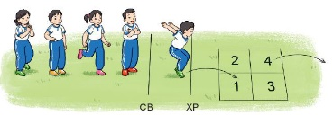  II. HĐ hình thành kiến thức:  - Kiến thức.  - Ôn hai động tác vươn thở và tay đã học của bài thể dục:.  III. HĐ Luyện tập:  Tập đồng loạt  Tập theo tổ nhóm  -Tập theo nhóm 2 người  -Tập cá nhân  -Thi đua giữa các tổ  - Trò chơi “mèo đuổi chuột”.  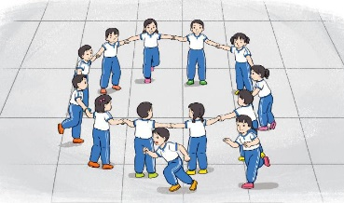  - Bài tập PT thể lực:  - Vận dụng:  IV. HĐ Kết thúc:  - Thả lỏng cơ toàn thân.  - Nhận xét, đánh giá chung của buổi học.  - Hướng dẫn HS Tự ôn ở nhà | 5’  7-10’  18-20’  3-5’  4- 5’ | 2x8N  1 lần  4lần  4 lần  3 lần  2 lần  2 lần | Gv nhận lớp, thăm hỏi sức khỏe học sinh phổ biến nội dung, yêu cầu giờ học  - GV HD học sinh khởi động.  - GV hướng dẫn chơi  -GV nhắc lại cách thực hiện và phân tích kĩ thuật động tác.  -Cho 2 HS lên thực hiện lại động tác vươn thở và tay.  -GV cùng HS nhận xét, đánh giá tuyên dương  - GV hô - HS tập theo GV.  - GV quan sát, sửa sai cho HS.  - Y,c Tổ trưởng cho các bạn luyện tập theo khu vực.  - Tiếp tục quan sát, nhắc nhở và sửa sai cho HS  - Phân công tập theo cặp đôi  GV Sửa sai  - GV tổ chức cho HS thi đua giữa các tổ.  - GV và HS nhận xét đánh giá tuyên dương.  - GV nêu tên trò chơi, hướng dẫn cách chơi, tổ chức chơi thử và chính thức cho HS.  - Nhận xét tuyên dương và sử phạt người phạm luật  - Tại chỗ giậm chân tay đánh tự do 20 nhịp  - Yêu cầu HS thực hiện BT2.  ? trước khi học chúng ta phải làm gì với sân tập?  - GV hướng dẫn  - Nhận xét kết quả, ý thức, thái độ học của HS.  - VN ôn lại bài và chuẩn bị bài sau. | Đội hình nhận lớp  - HS khởi động theo GV.  - HS Chơi trò chơi.  - HS nghe và quan sát GV  HS tiếp tục quan sát  - Đội hình tập luyện đồng loạt.  -HS tập luyện theo tổ đã phân công  - HS vừa tập vừa giúp nhau sửa sai động tác  - Từng tổ lên thi đua - trình diễn  - Chơi theo hướng dẫn của GV  -HS thực hiện động tác kết hợp đi lại hít thở  - HS trả lời  - HS thực hiện thả lỏng  - ĐH kết thúc
  1 | 3
  2 | 4

V. ĐIỀU CHỈNH SAU TIẾT HỌC:
…………………………………………………………………………………………………………………………………………………………………………………………………………………………………………………………………………………………………………………………………………………………………………………………………………………………………………………………………….

